ŠKOLA:MARKO NUCULOVIC ŠTOJ
TEMA: ULCINJ KROZ VIJEKOVE
NASTAVNICI: ŽIVA MATEJIN, ISMAIL REDZA, LINDITA LEŠEVIĆ, ŠĆIPE KURTI

- PREDMETI | ALBANSKI/CRNOGOSRSKI, PRIRODA I DRUSTVO.
- TEMA  OBRAZOVNO/VASPITNI ISHOD: | ULCINJ KROZ VIJEKOVE  1.UPOZNAVANJE SA PROŠLOŠĆU I REKONSTRUKCIJA NAČINA ŽIVOTA LJUDI U PROŠLOSTI,  2. UVAŽAVANJE KULTUROLOŠKIH VRIJEDNOSTI I EFIKASNO UPOREĐIVANJE SA SADAŠNJOŠĆU,  3. FORMIRANJE STAVOVA PREMA RAZLIČITIM KULTURAMA
- ISHODI UČENJA | ALBANSKI/CRNOGORSKI: 5 RAZRED  RAZUMIJU ONO ŠTO PROČITAJU U VEZI SA DATOM TEMOM,UČESTVUJU U RAZGOVORU O PRETHODNOM ZNANJU O DATOJ TEMI  PRIRODA I DRUŠTVO: 5 RAZRED  ISKAZUJU POTREBU ZA ISTORIJU LOKELNE ZAJEDNICE, OSPOSOBLJAVANJE ZA SAMOSTALNO ISTRAŽIVANJE , RAZVIJANJE SPOSOBNOSTI UPOREĐIVANJA PO VREMENSKIM RAZDOBLJIMA OD 6.VIJEKA, ODREĐIVANJE LOKACIE I KARAKTERISTIKE GRADA
- KLJUČNE KOMPETENCIJE | KOMPETENCIJA PISMENOSTI>  1.RAZVIJAJU SPOSOBNOST KOMUNIKACIJA O RAZNIM IZVORIMA ISTRAŽIVANJA, PRIKUPLANJE I OBRAĐIVANJE INFORMACIJA  2.OSPOSOBLJAVAJU SE ZA AKTIVNO PREZENTOVANJE NA STR. JEZICIMA  KOMPETENCIJE VIŠEJEZICNOSTI:  1. PREPOZNAVANJE KULTORNOG ASPEKTA I IMPLEMENTACIJU JEZIKA KROZ VREMENSKA RAZDOBLJA (POZAJMLJENICE, TUĐICE)  2.TUMAČENJE I IZRADA TEKSTA (PREVOĐENJE) NA DATU TEMU NA RAZNIM JEZICIMA  3. UPOZNAVANJE SA IZRAZIMA MANJINA I UPOREĐIVANJE SA SLUŽBENIM JEZIKOM  4. DIGITALNA KOMPETENCIJA:  5. PRIKUPLJAJU AUDIO-VIZUELNE PODATKE  6. KLASIFIKUJU I FILTRIRAJU PRIKUPLJENI MATERIJAL  7. FORMIRANJE VIDEO KLIPA U OBRAZOVNO-KOMERCIJALNE SVRHE  - LIČNA KOMPETENCIJA  - IZGRAĐUJE ODGOVORNOST I REALNU SAMOPROCIJENU NA OSNOVU PRIKUPLJENIH INFORMACIJA  - RAZLIKUJE KULTURE, TRADICIJU , KLASIFIKUJE ISTORIJSKE ZNAMENITOSTI I OSTATKE,  - RAZVIJA MOTIVACIJU ZA POSTIZANJE CILJEVA U UČENJU,  - ISKAZUJE ZNATIŽELJU I KREATIVNOST, OTVORENOST PREMA ODREĐENOJ TEMI
GRAĐANSKA KOMPETENCIJA

1. ORGANIZACIJA DRUŠTVENOG ŽIVOTA I UREĐENJA KROZ VRIJEME
2.PREPOZNAVANJE ZNAČAJA KULTURNOG NASLEĐA
3. ISTIČU ZNAČAJ NACIONALNOG KULTURNOG IDENTITETA
4. PODRŠKA KULTURNOJ RAZNOLIKOSTI
5.PROMOCIJA MIRA I KULTURE

6. PREDUZETNIČKA KOMPETENCIJA

7. KORISTE RASPOLOŽIVE RESURSE U SNIMANJU FILMA
8. PROCJENA RACIONALNOG KORIŠĆENJA RASPOLOŽIVIH SREDSTAVA ZA FLAJERE
9. PLANIRANJE REALIZACIJE PROJEKTA U JAVNOSTI, T.J. LOKALNOJ ZAJEDNICI
KOMPETENCIJA KULTUROLOŠKE SVIJESTI

10. IZRAZAVA SVOJE IDEJE KROZ DIJALOG, TIMSKI RAD, UZIMANJE PODATAKA, SNIMANJE, PREZENTOVANJE
7.27 POŠTOVANJE INTELEKTUALNOG I KULTURNOG VLASNIŠTVA
7.28 UPOZNAVANJE SA LOKALNOM KULTUROM, IZRAZOM (JEZIK, TRADICIJA I UTICAJ DRUGIH KULTURA)
- SCENARIO (STRATEGIJE UČENJA KROZ AKTIVNOSTI) | UVODNI DIO  VREME:OKO 1 ČASA  DIJALOG O NAČINU ŽIVOTA U PROŠLOSTI –UČENICI PRIČAJU O SVOJIM SAZANJIMA IZ RAZNOVRSNIH IZVORA INFORMISANJA.ZADRŽAVAMO SE NA LOKACIJI ULCINJA OD V VEKA. PRVI NAZIVI GRADA DOLCHINIUM IME ULCINJA JE NASTALO OD INDOEVROPSKE OSNOVE ULKAS-VUK PO ŽIVOTINJI KOJA MU JE BILA TOTEM.PRVI STANOVNICI SU PRIPADNICI ILIRSKIH PLEMENA KOJI SU POTISNUTI OD RIMLJANA.ZA VREME RIMLJANA ULCINJ KAO I OSTALI RIMSKI GRADOVI NASELJAVALI SU SLOVENI,ZECANI DUKLJANI,ALBANCI (ARBANITAI). SPOMENJAĆEMO I RAZNE OSVAJAČE MONGOLE,TURKE I OTPORE STAROSEOEOCA NP.ZA VREME ĐURAĐA STRACIMIROVIĆA-BALŠIĆA U TO VREME SINBOL ULCINJA POSTAJE JAGNJE...  NAJVEĆU OBNOVU ULCINJ DOŽIVLJAVA ZA VRIJEME VLADAVINE MLECANA ALI 1571 GOD. PONOVO PADA POD TURSKU VLAST...  NA PROOSTORU ULCINJA SU SE SMENJIVALI OSVAJACI I BORAVILI RAZNI NAROD ALI NARODNA NOŠNJA JE OPSTAJALA KAO KARAKTERISTICNO OBELEZJE RASPOZNAVANJA ULCINJANA,ONA JE SIMBOL IDENTITETA,JEDINSTVENA PO IZGLEDU I ORIGINALNA PO ESTETSKIM VREDNOSTIMA.ODEĆA SE RAZLIKOVALA OD ODEĆE OSVAJAČA,A PO NACINU ODEVANJA PREPOZNAVALI SU SE ULCINJANI IZ KOG SU PODRUČJA,ČIME SE BAVE(KOJIM ZANATOM ILI DELATNOŠĆU)KOJOJ NACIJONALNOJ ZAJEDNICI PRIPADAJU,A ODEĆA JE UKAZIVALA I NA DRUŠTVNI(POLOŽAJ) STALEŽ.  NA IZGLED ODEĆE UTICALA JE I KLIMA I KULTURNO EKONOMSKI POLOŽAJ.ODEĆA JE OBELEŽAVALA I RAZLIKU IZMEĐU GRADSKOG I SEOSKOG STANOVNIŠTVA PA JE GRAĐANSKA IMALA KREACIJU TURSKIH I EVROPSKIH OBELEŽJE A DOK JE SEOSKA BILA UGLAVNOM PROIZVOD DOMAĆE KUĆNE RADINOSTI.JEDINSTVEN NAČIN IZRADE ODEĆE SE PRENOSIO GENERACIJAMA SA KOLENA NA KOLENO PA IZGLED I GLAVNA OBELEŽIJA TAKO POSTAJU ZAŠTITNI ZNAK I ZNAK PREPOZNATLJIVOSTI LJUDI PO ODEVANJU NA OVIM PROSTORIMA.  GLAVNI DIO  VREME TRAJANJA:OKO 3 ČASA  UČENICI POSMATRAJU FILM U TRAJANJU 55 MIN. „ULCINJ KROZ VEKOVE“ SADRŽAJ FILMA HRONOLOŠKI INFORMIŠE GLEDAOCE OD NASTANKA PRVIH NASEOBINA DO DANAŠNJIH DANA NA OVOM PROSTORU.  OBILAZAK STAROG GRADA ULCINJA.  AKTIVNOSTI:UČENICI ĆE PRILIKOM OBILASKA UZ UPUTSTVO KUSTOSA U MUZEJU,NASTAVNIKA I SLEDEĆI SVOJU RADOZNALOST I ISTRAŽIVAČKI DUH-PRAVITI VIZUELNE PODATKE,(FOTOGRAFIJE) AUDIOVIZUELNE SNIMKE,ZATIM ZABELEŠKE I PISANE OPISE.PRAVIĆE SKICE I PREPISIVATI NATPISE-UZIMATI POUZDANE TAČNE PODATKE O POJEDINIM EKSPONATIMA IZ PROŠLOSTI.ISTRAŽIĆE PROSTOR UTVRDENJA SA NAMEROM DA PRIKUPE ŠTO VIŠE PODATAKA I UPOZNAJU SE SA ŠTO VIŠE ISTORIJSKIH OSTATAKA:CITADELU I OSTALE PROSTORIJE,KULE BALŠIĆA I OSTALE MUZEJ,SREDNJOVEKOVNE BEDEME,ULAZE U UTVREĐENJA,PALATU VENECIJA,BEGOVU KULU-PORODIČNI MUZEJ RESULBEGOVIĆA...  OPISIVAJUĆI EKSPONATE POVEZIVAĆE IH SA VREMENSKIM RAZDOBLJEM I POKUŠAVATI DA REKONSTRUIŠU DOGAĐAJE NAČIN ŽIVLJENJA,NAČIN BORBE I NAČIN UPOTREBE I FUNKCIJU I ZNAČAJ ISTIH ZA STANOVNIKE TOG VREMENA.  ZAVRŠNI DIO  VREME TRAJANJA:1-2 ČASA  UČENICI ĆE NAPISATI RAD O SVOJIM UTISCIMA I INTERPETIRATI NJIMA ZANIMLJIVE SADRŽAJE.OBJASNIĆE UPOTREBNU VREDNOST ORUĐA,DELOVA NOŠNJI,ORUŽJA,NAKITA.  UČESTVOVAĆE U ODABIRANJU I SELEKCIJI SVIH PRIKUPLJENIH PODATAKA U CILJU REŽIRANJA I PRAVLJENJU SCENARIJA ZA ŠKOLSKI FILM .-„ULCINJ U PROŠLOSTI“.  PRAVIĆE NA VIŠE JEZIKA FLAJERE SA PRIVLAČNIM DETALJIMA O SIMBOLIMA,SLIKAMA I DRUGIM DETALJIMA IZ PROŠLOSTI.CRTEŽIMA I SKICAMA ĆE REKONSTRUISATI IZGLED ULCINJANA IZ PROŠLOSTI.

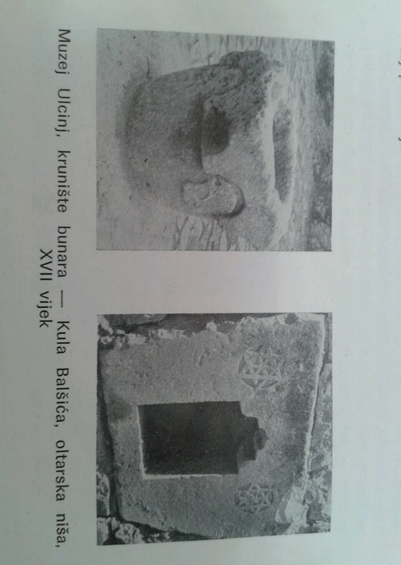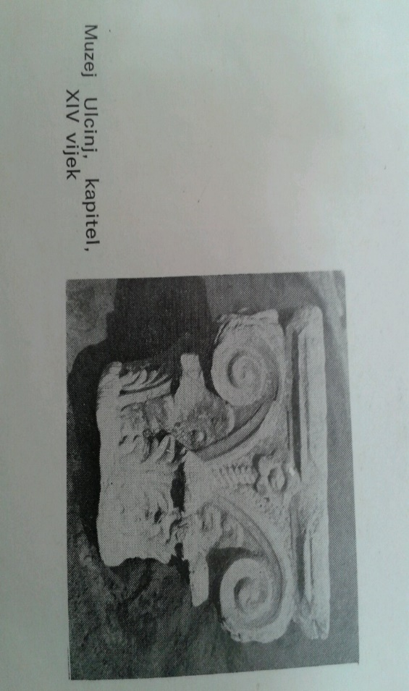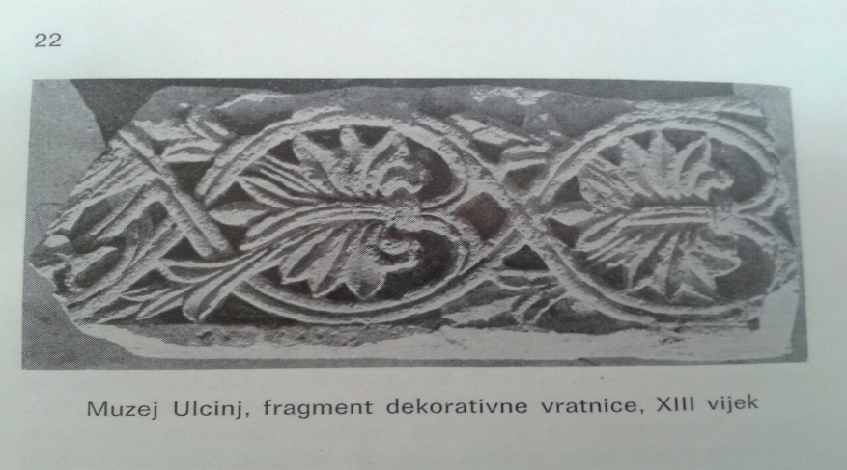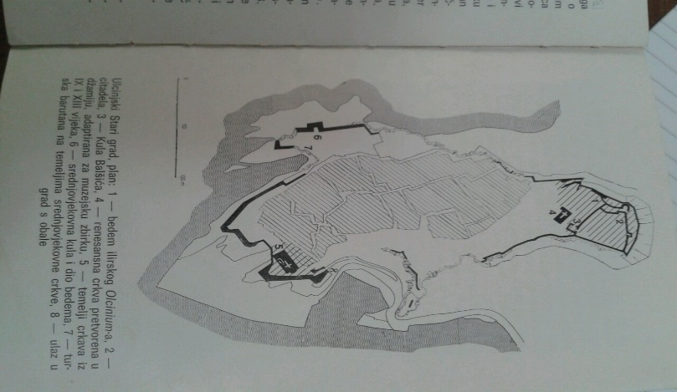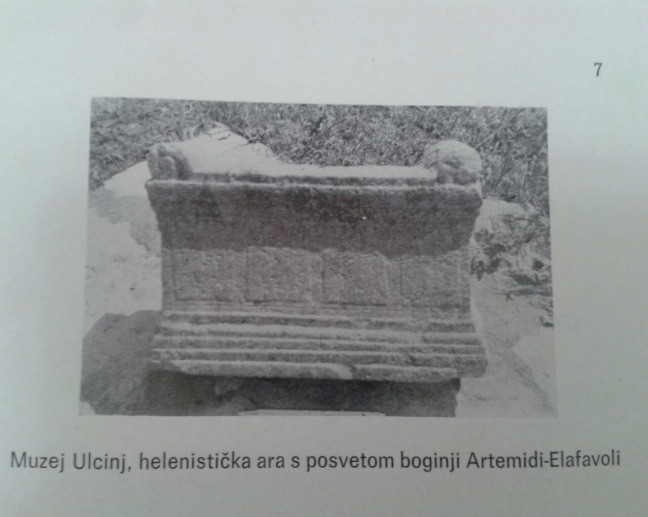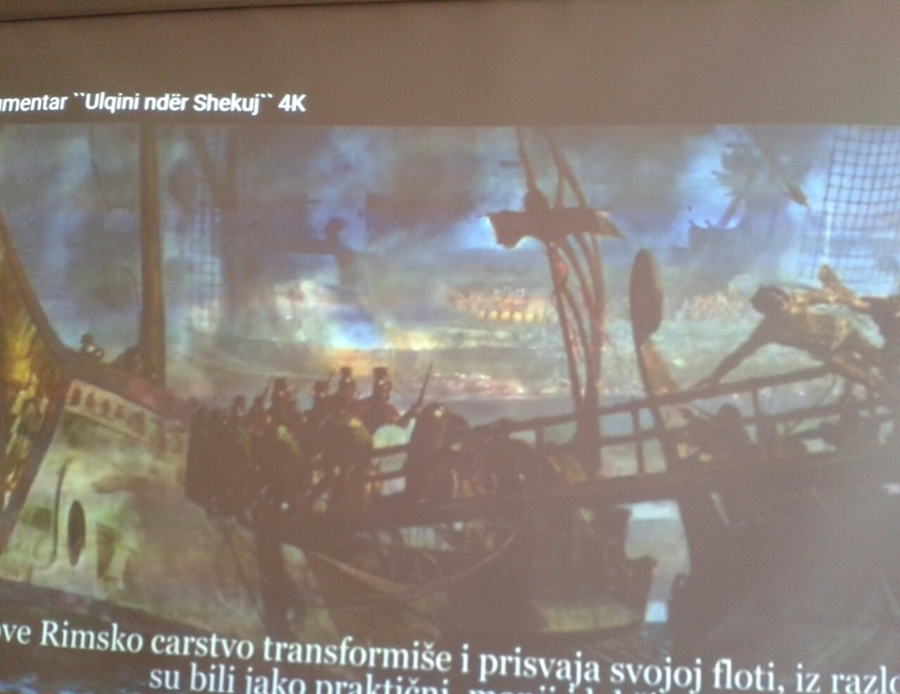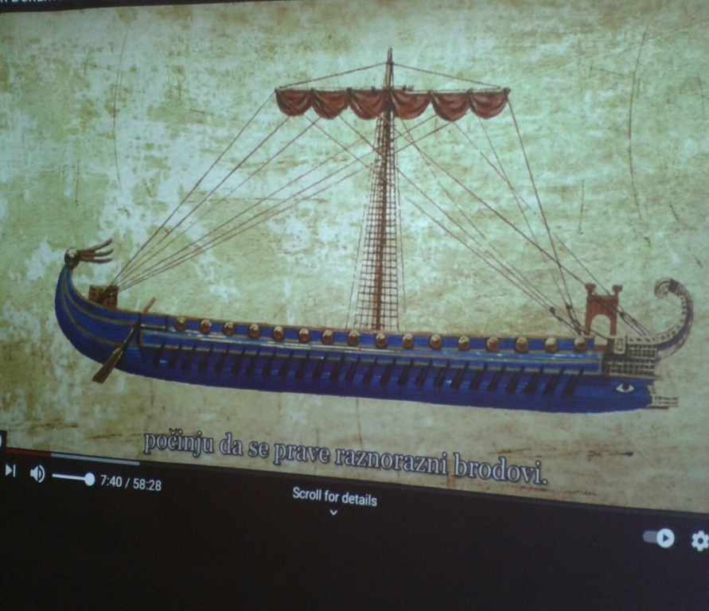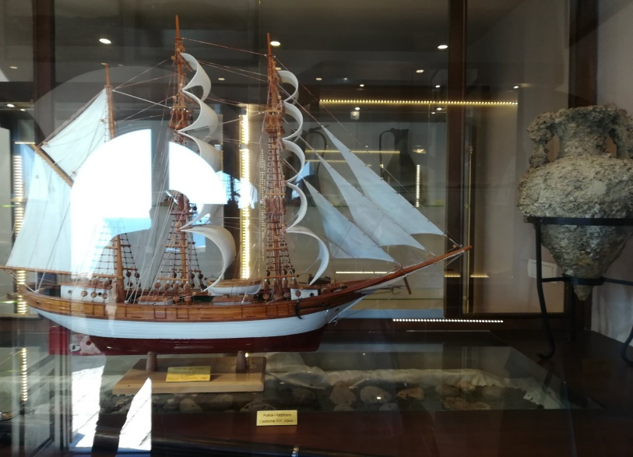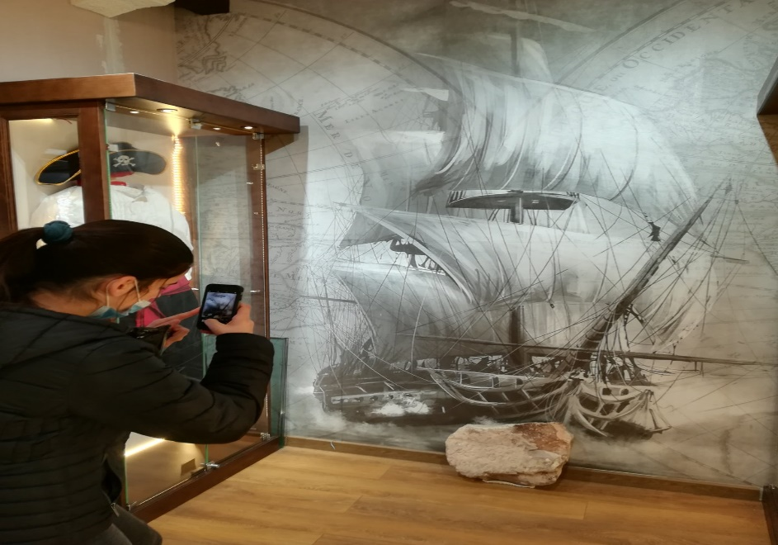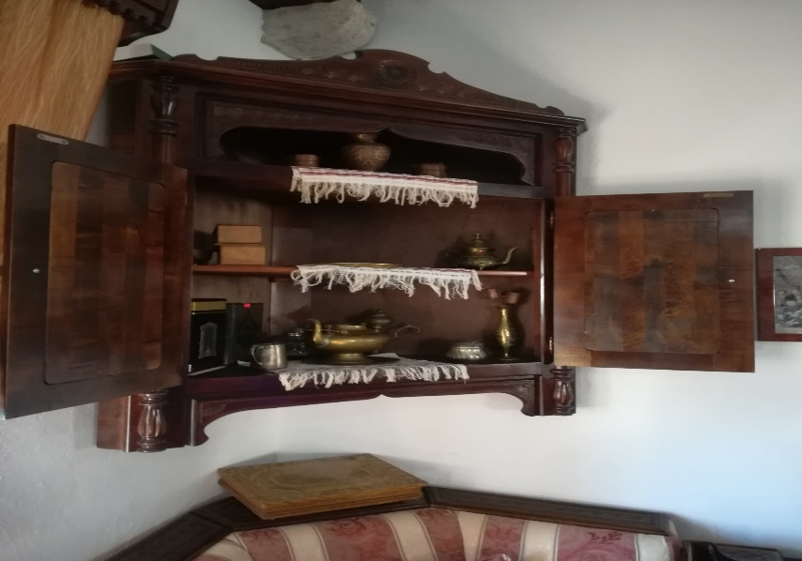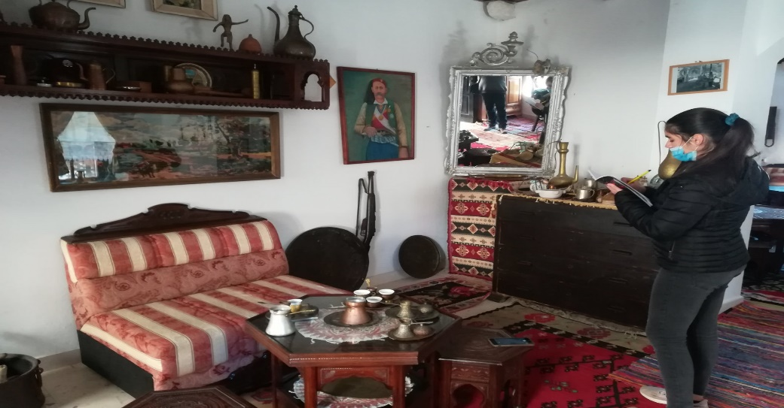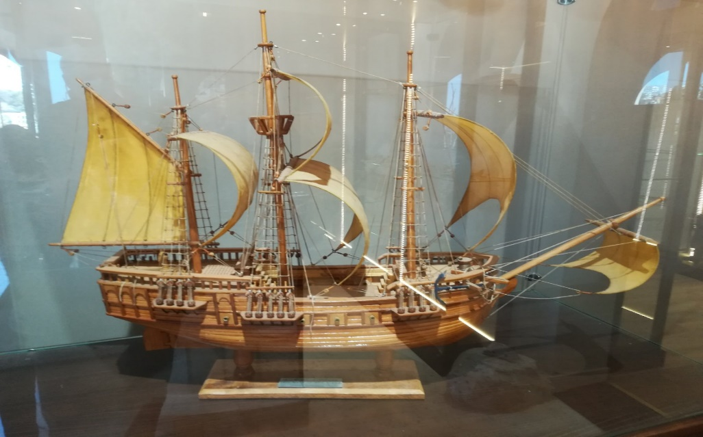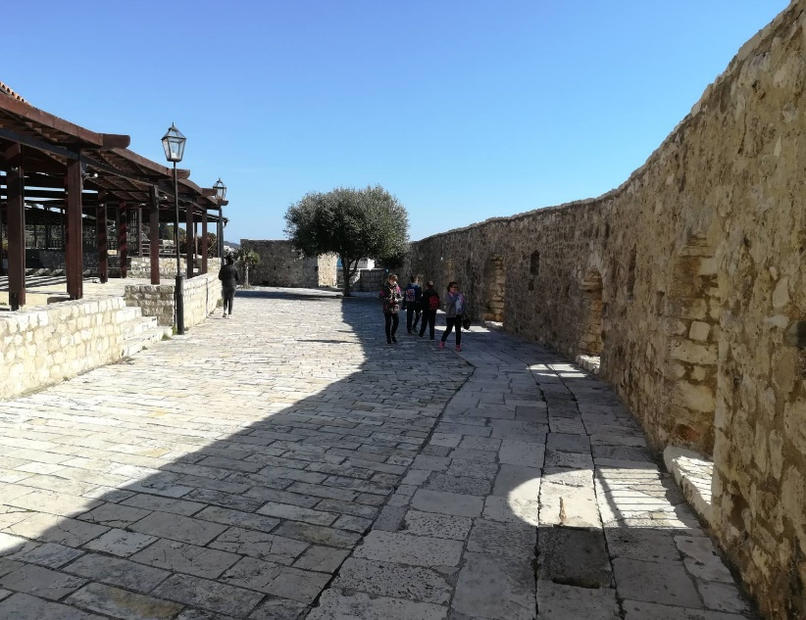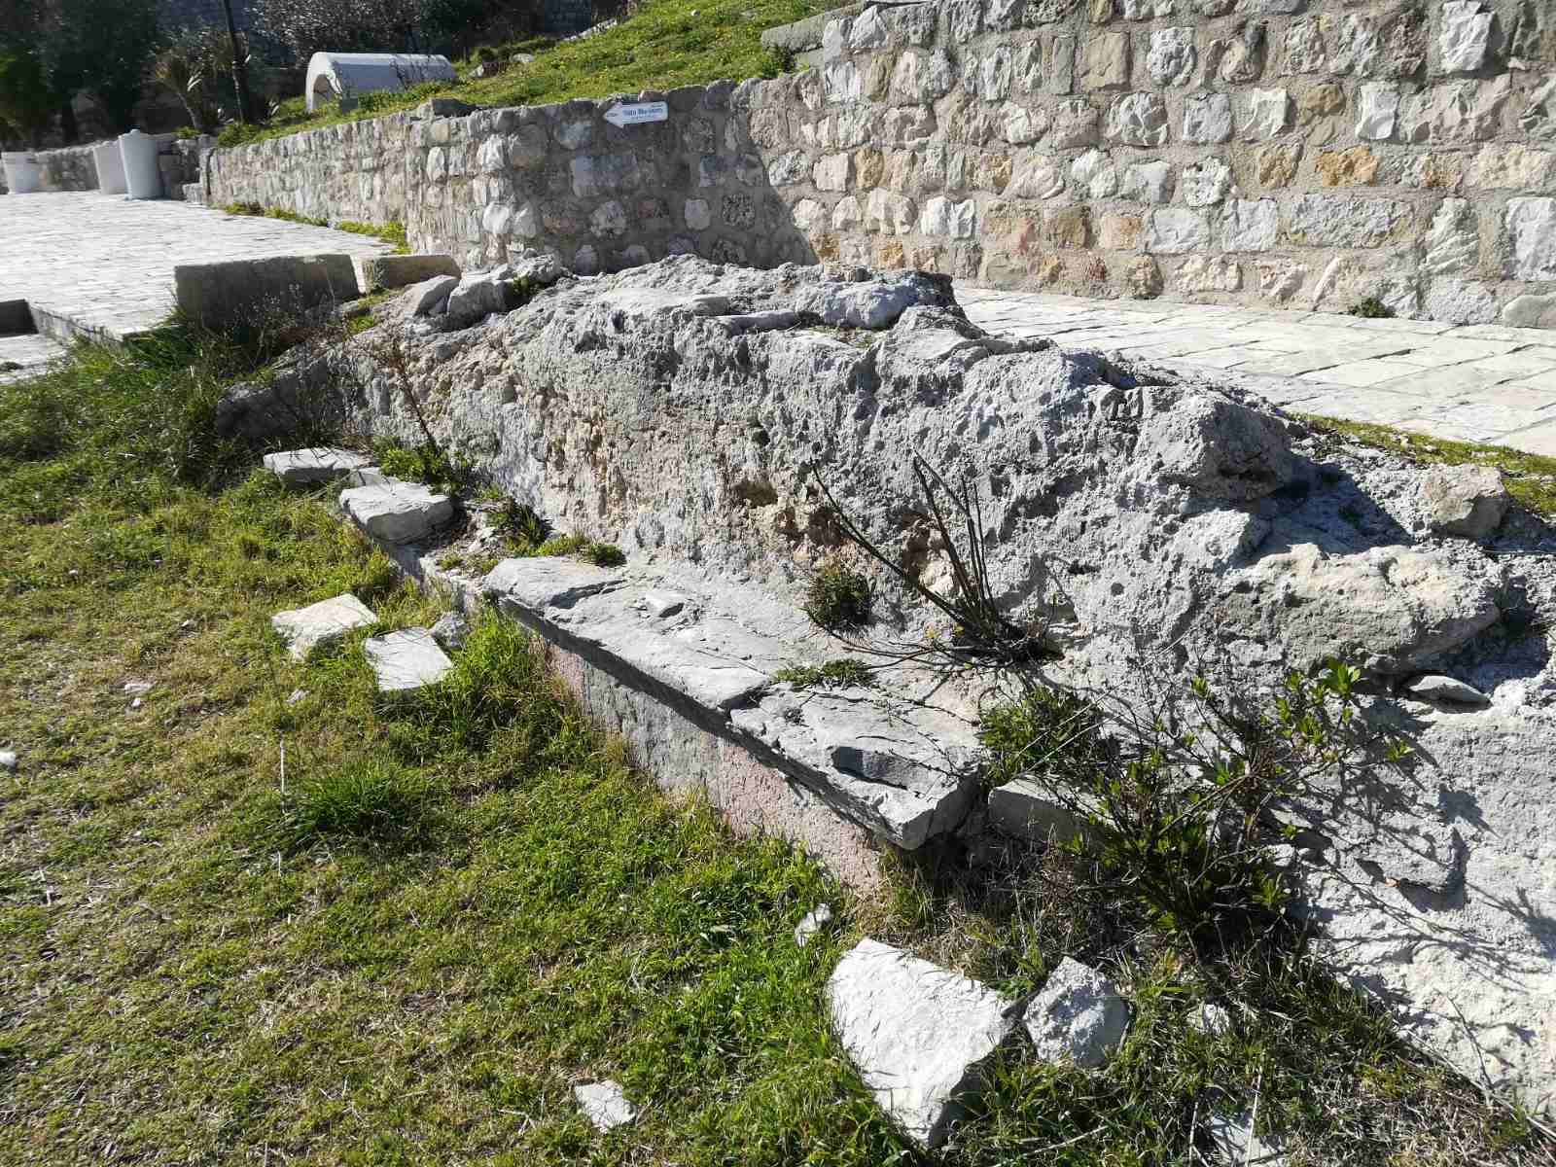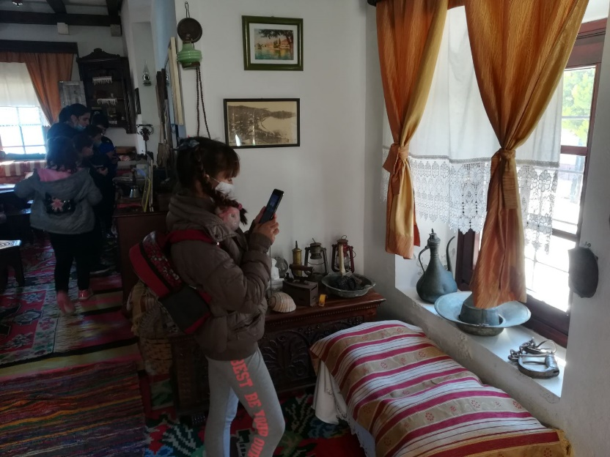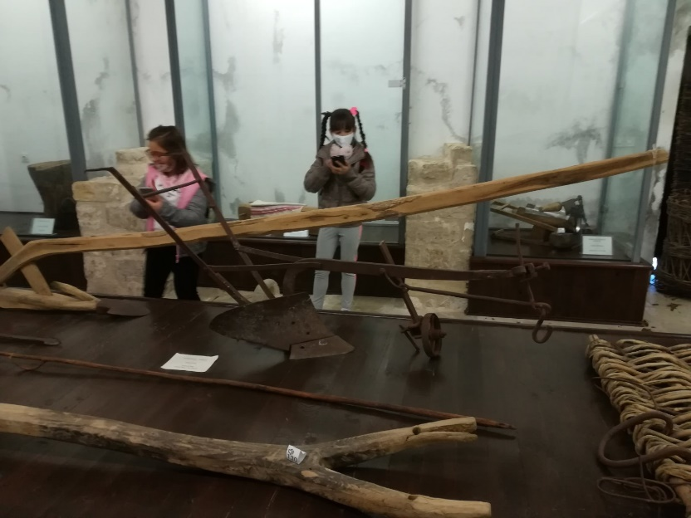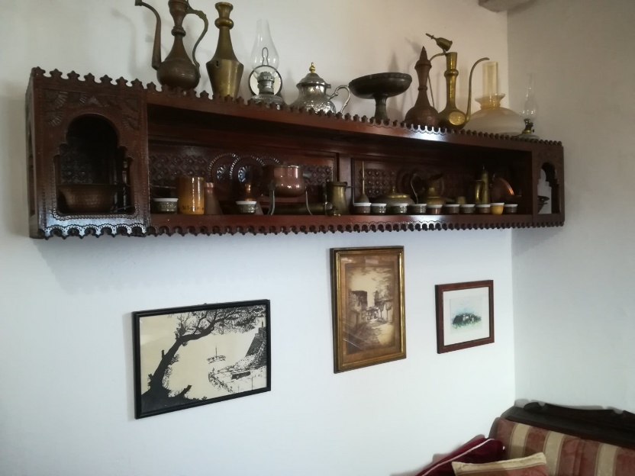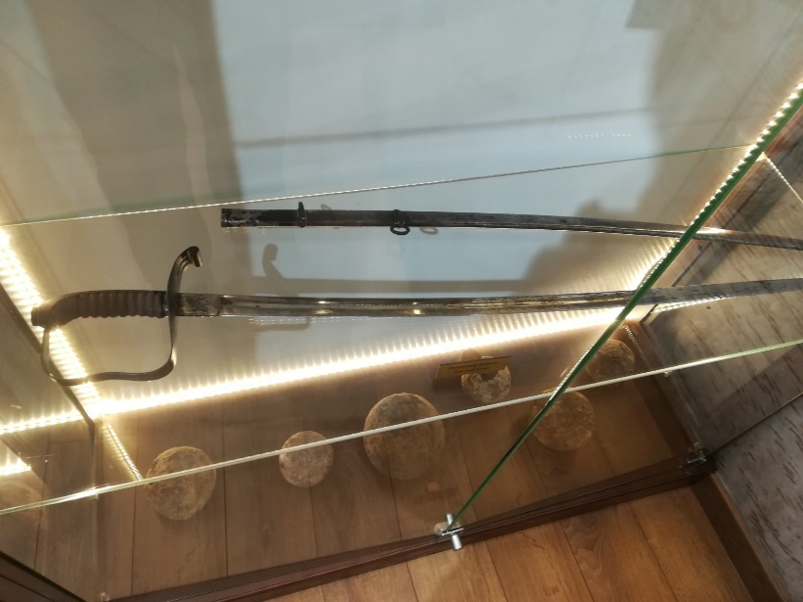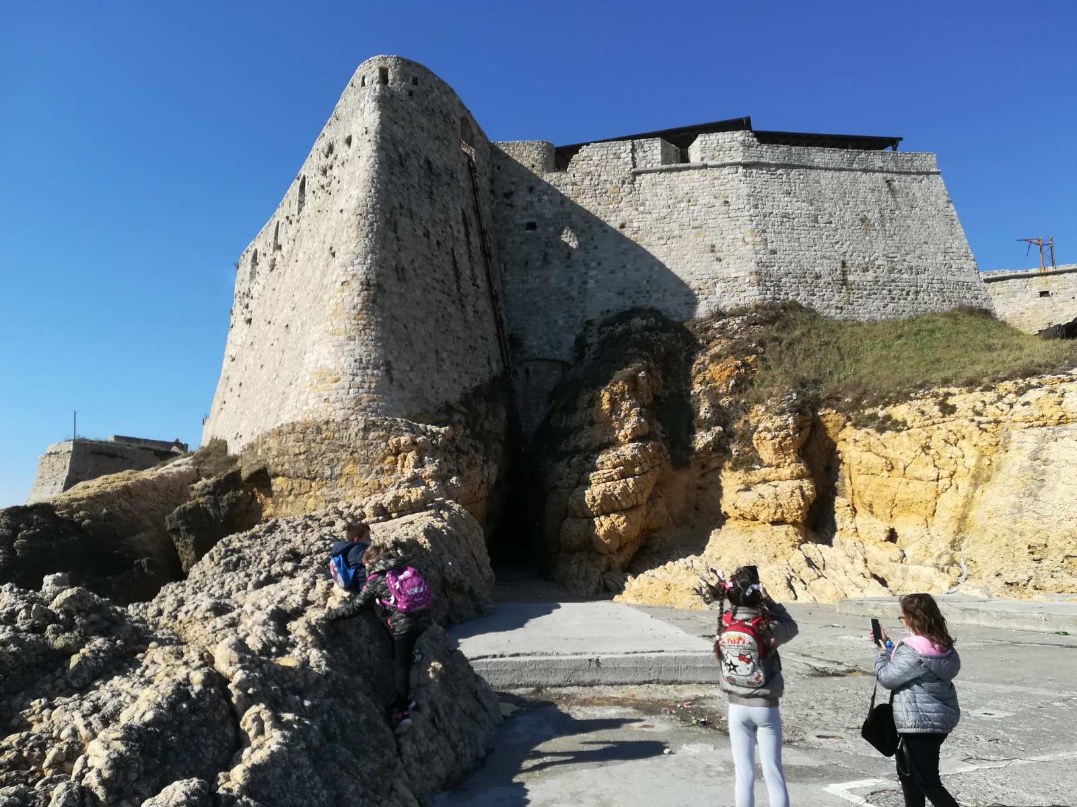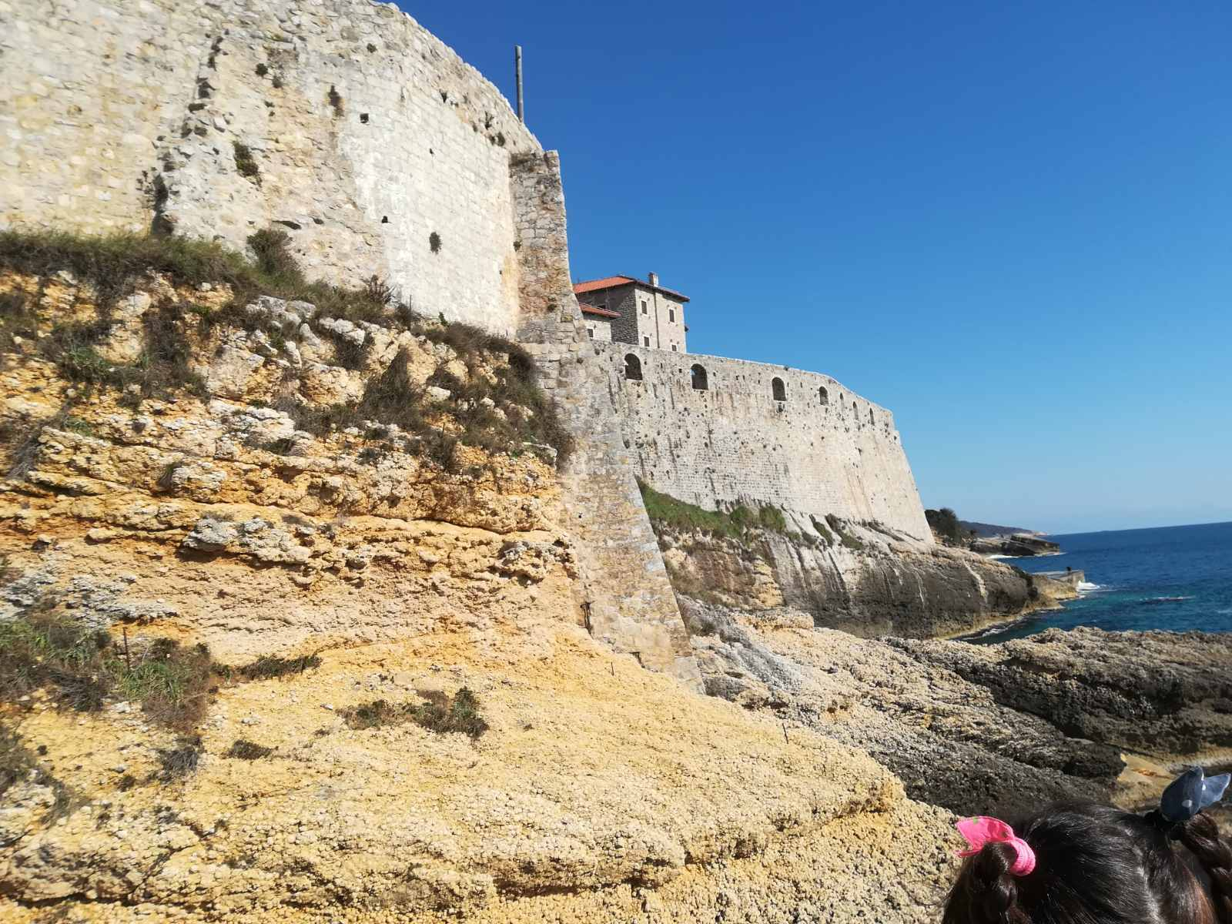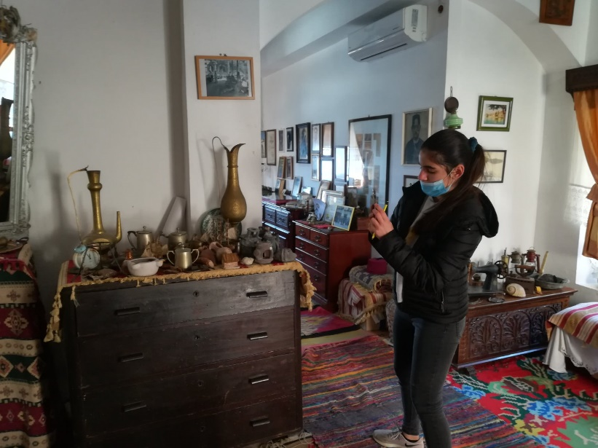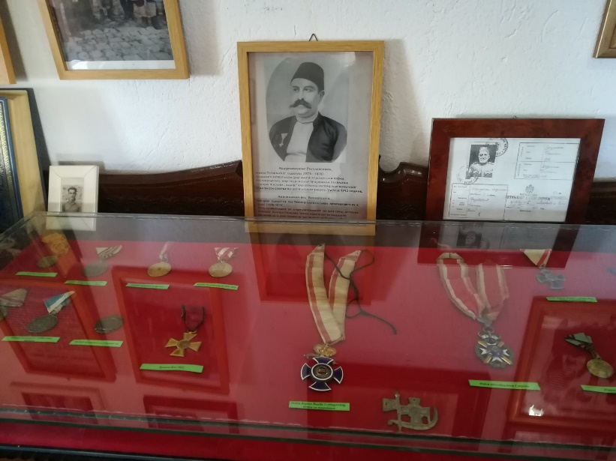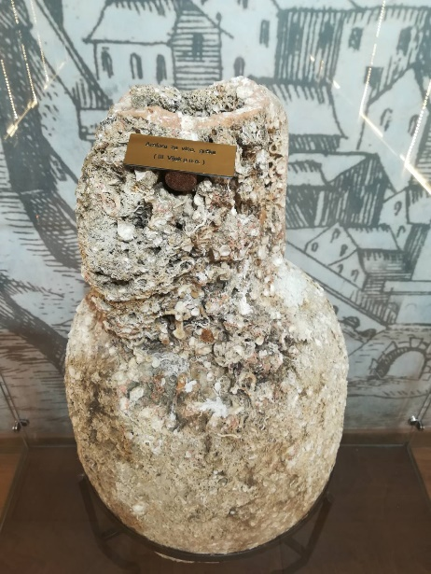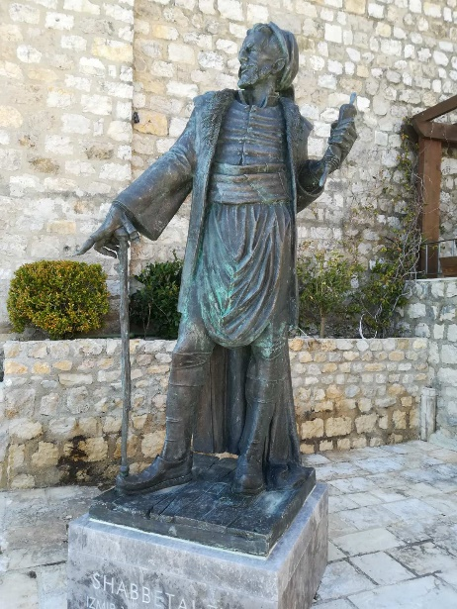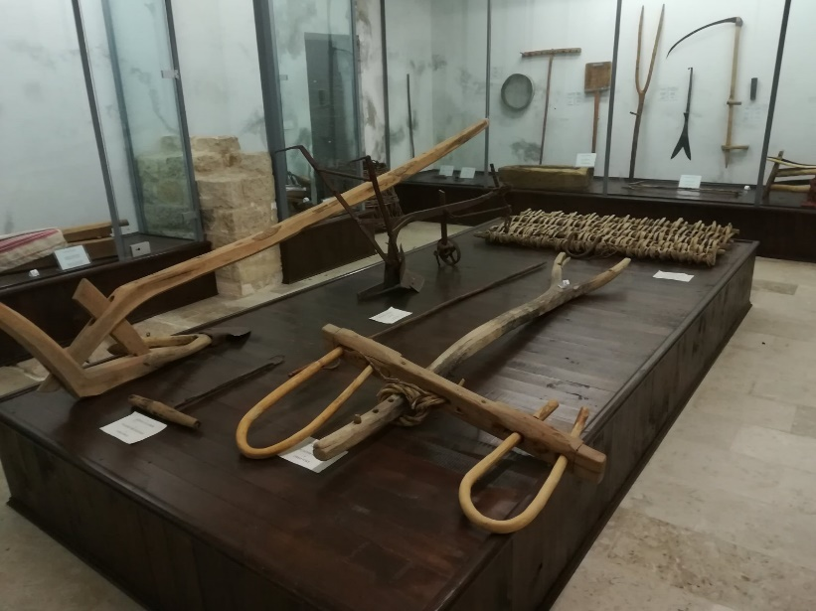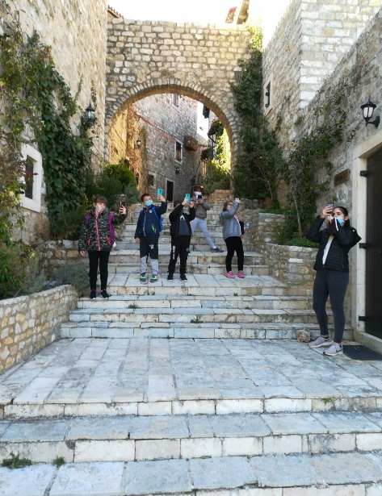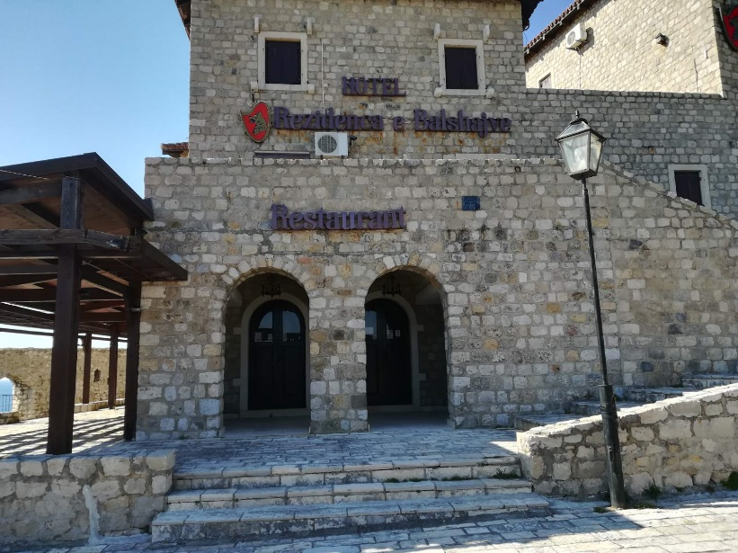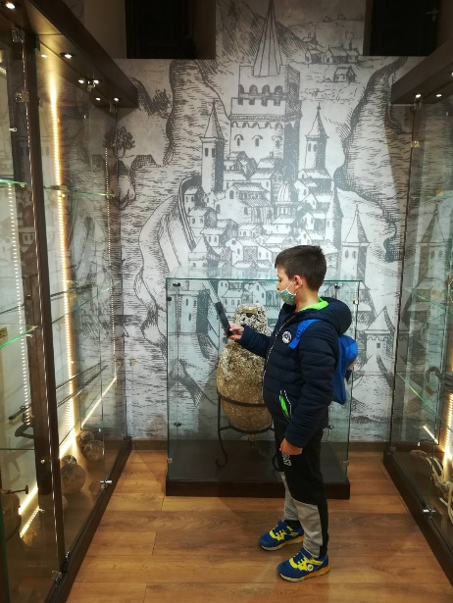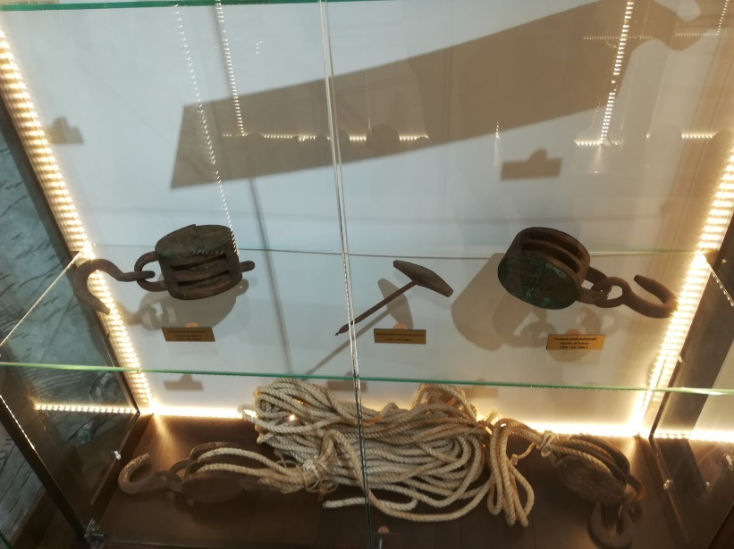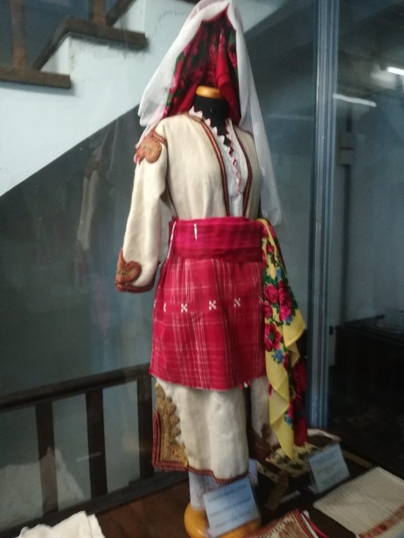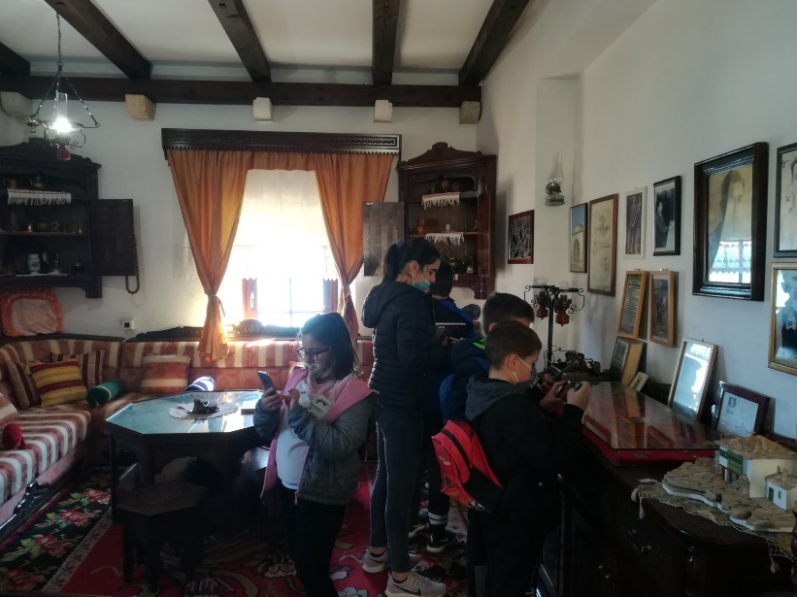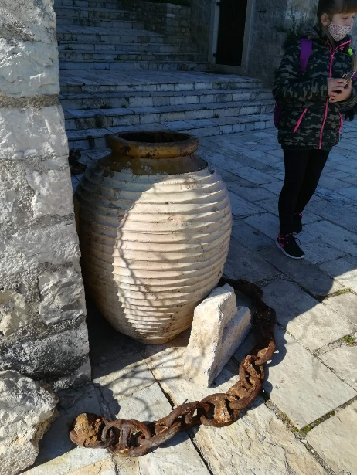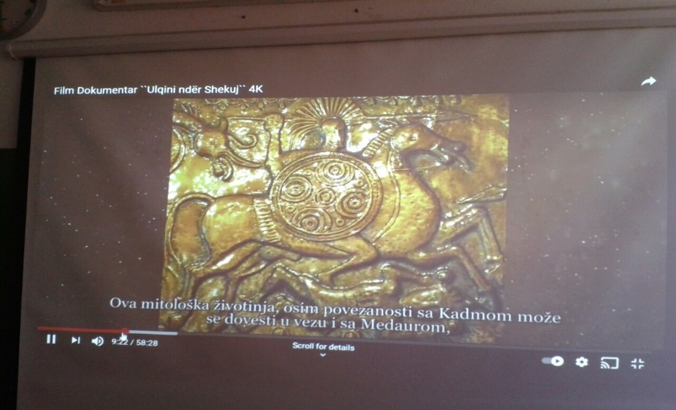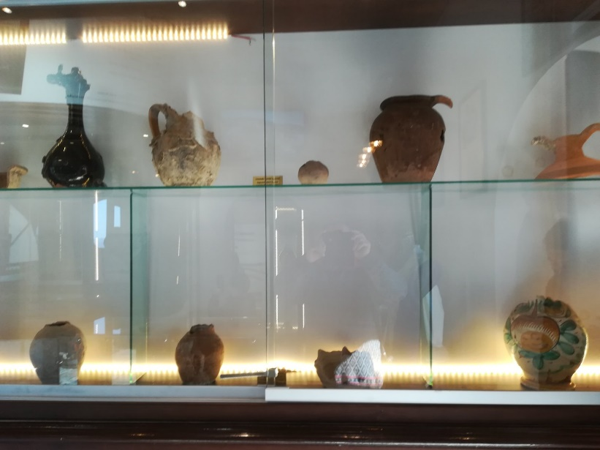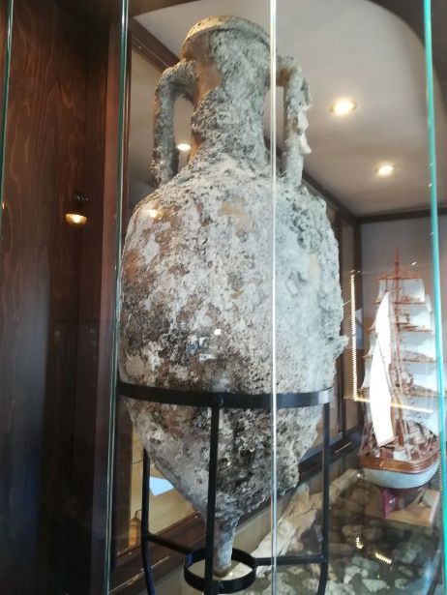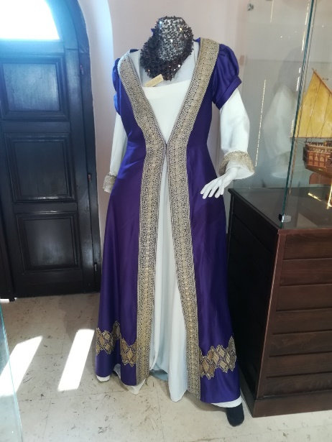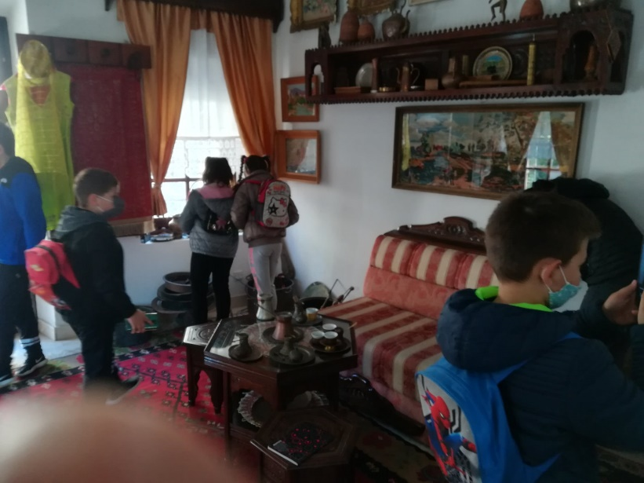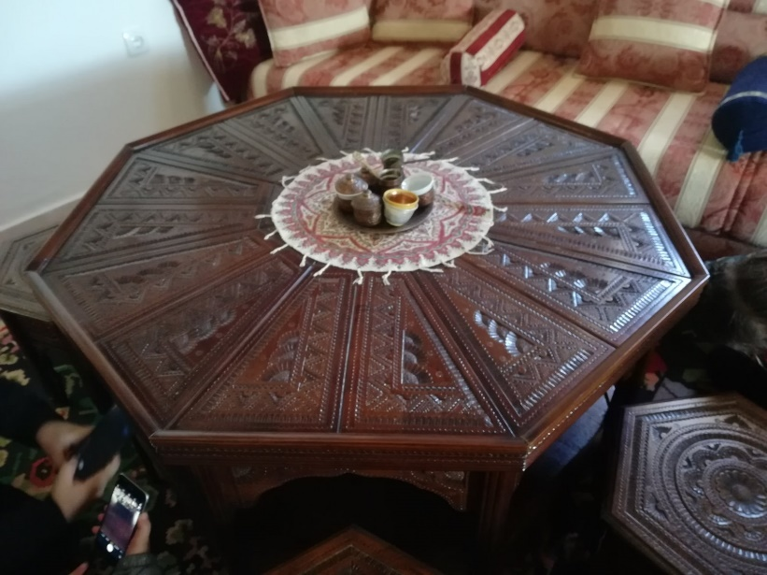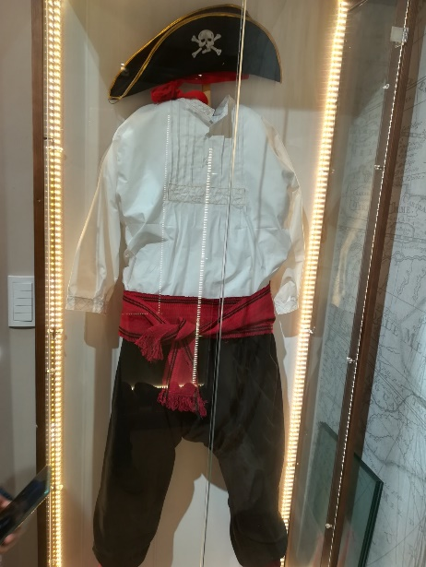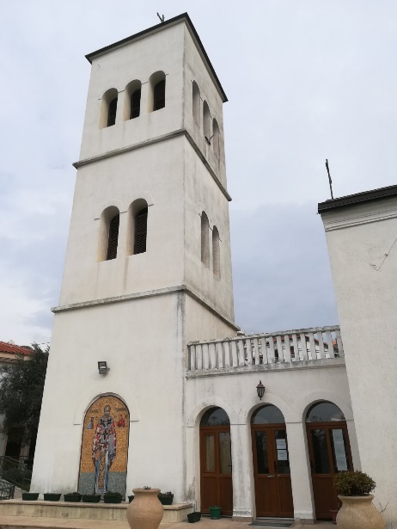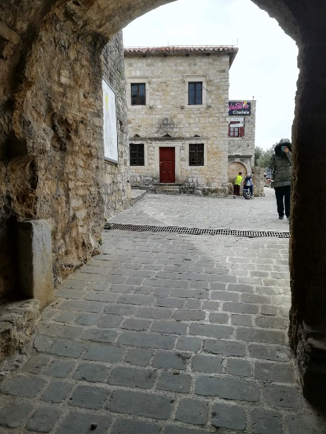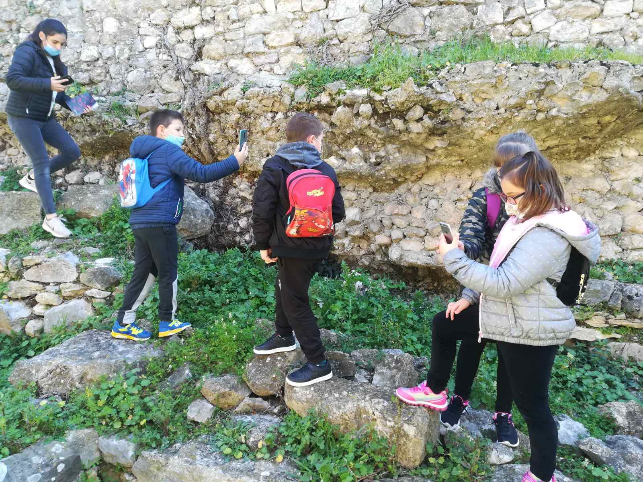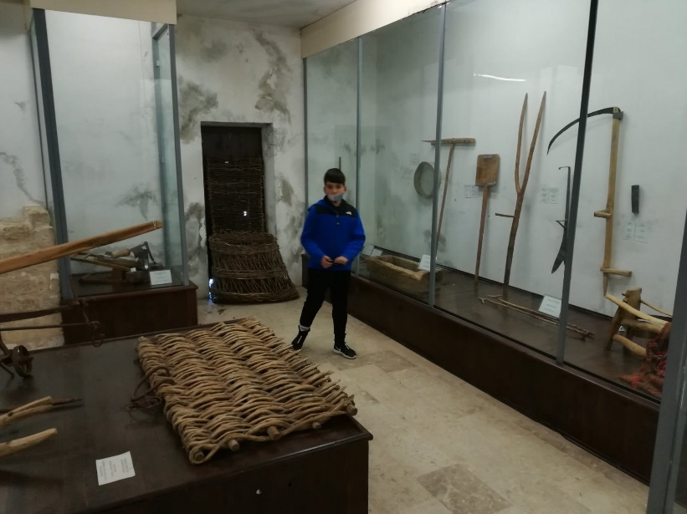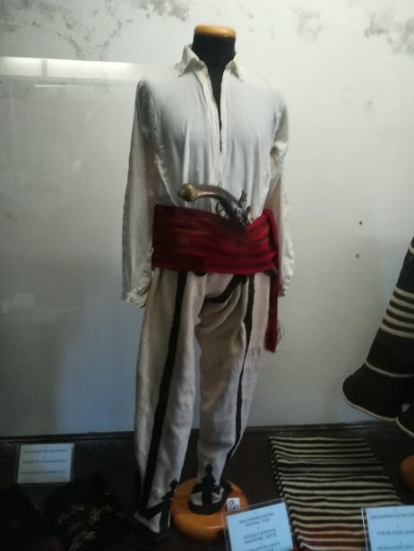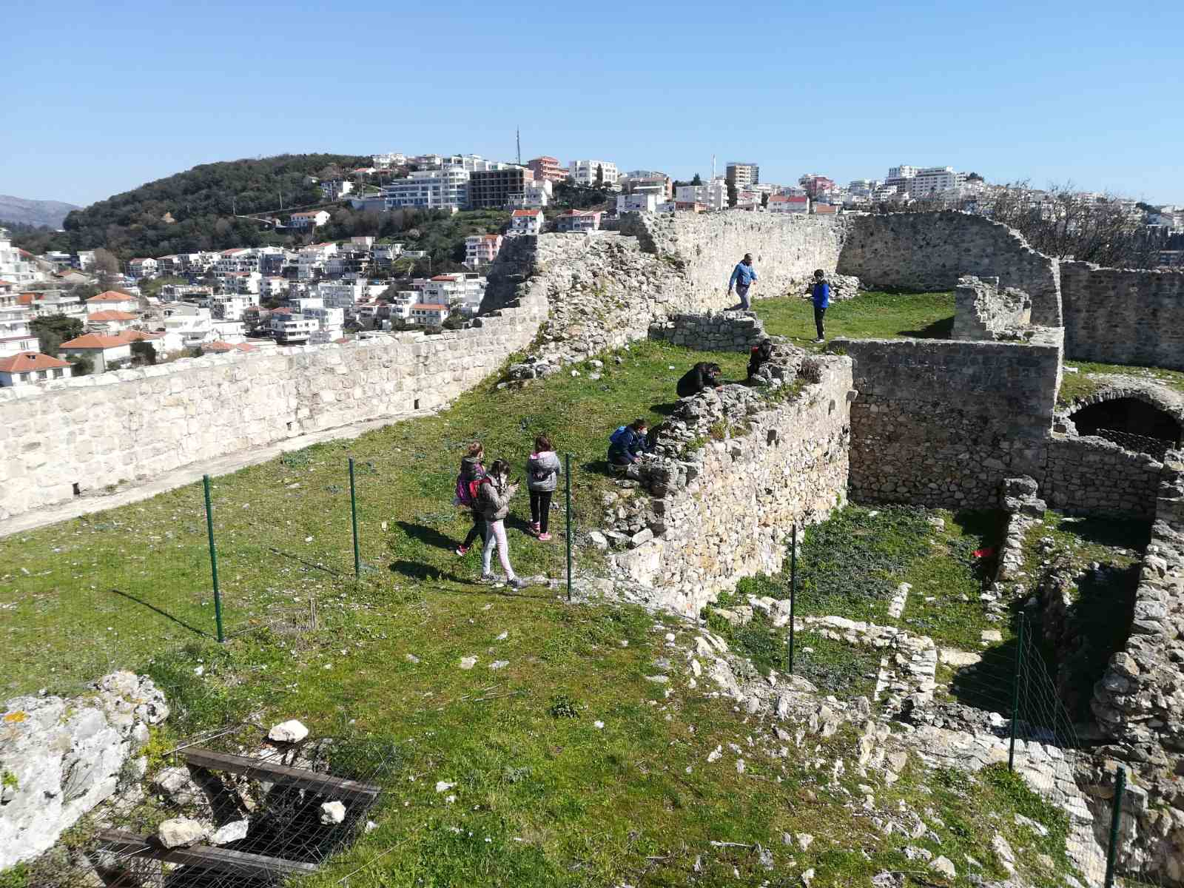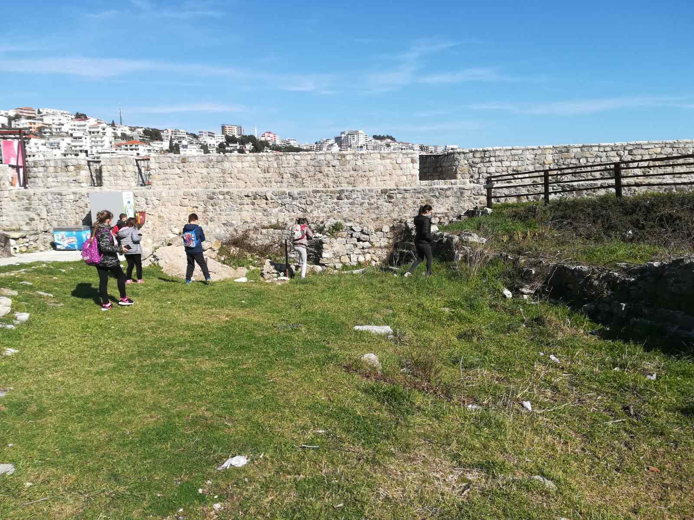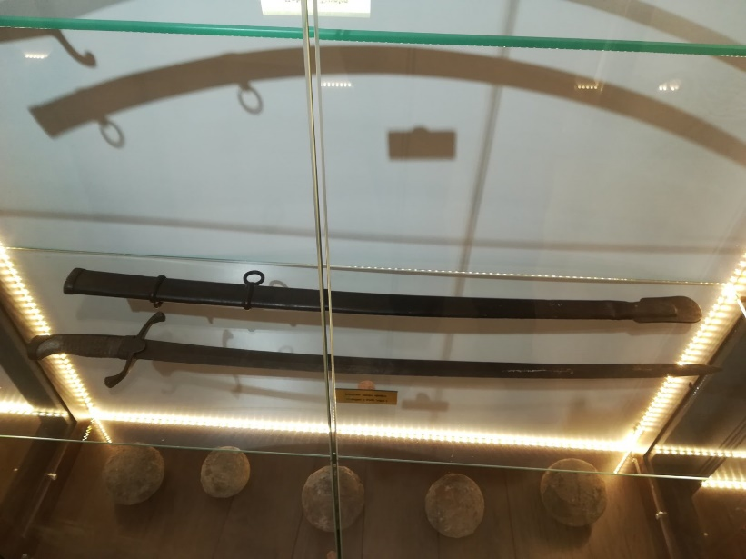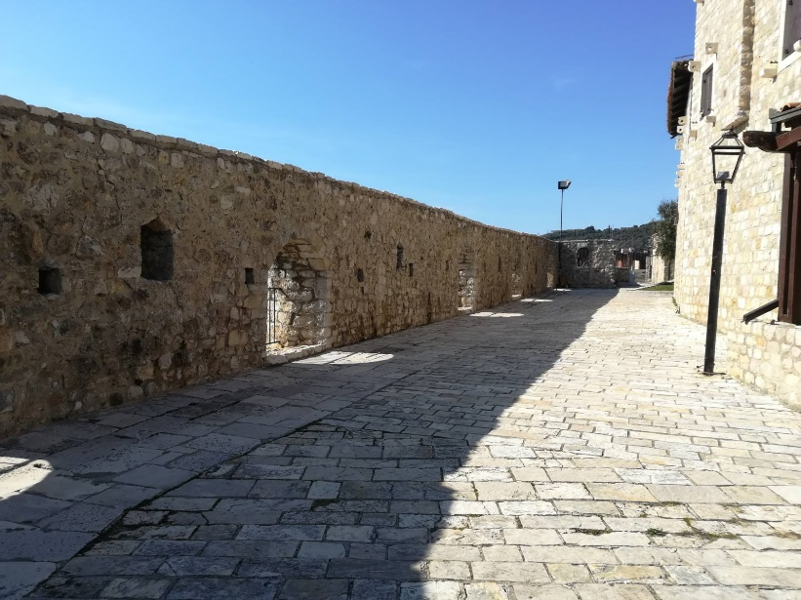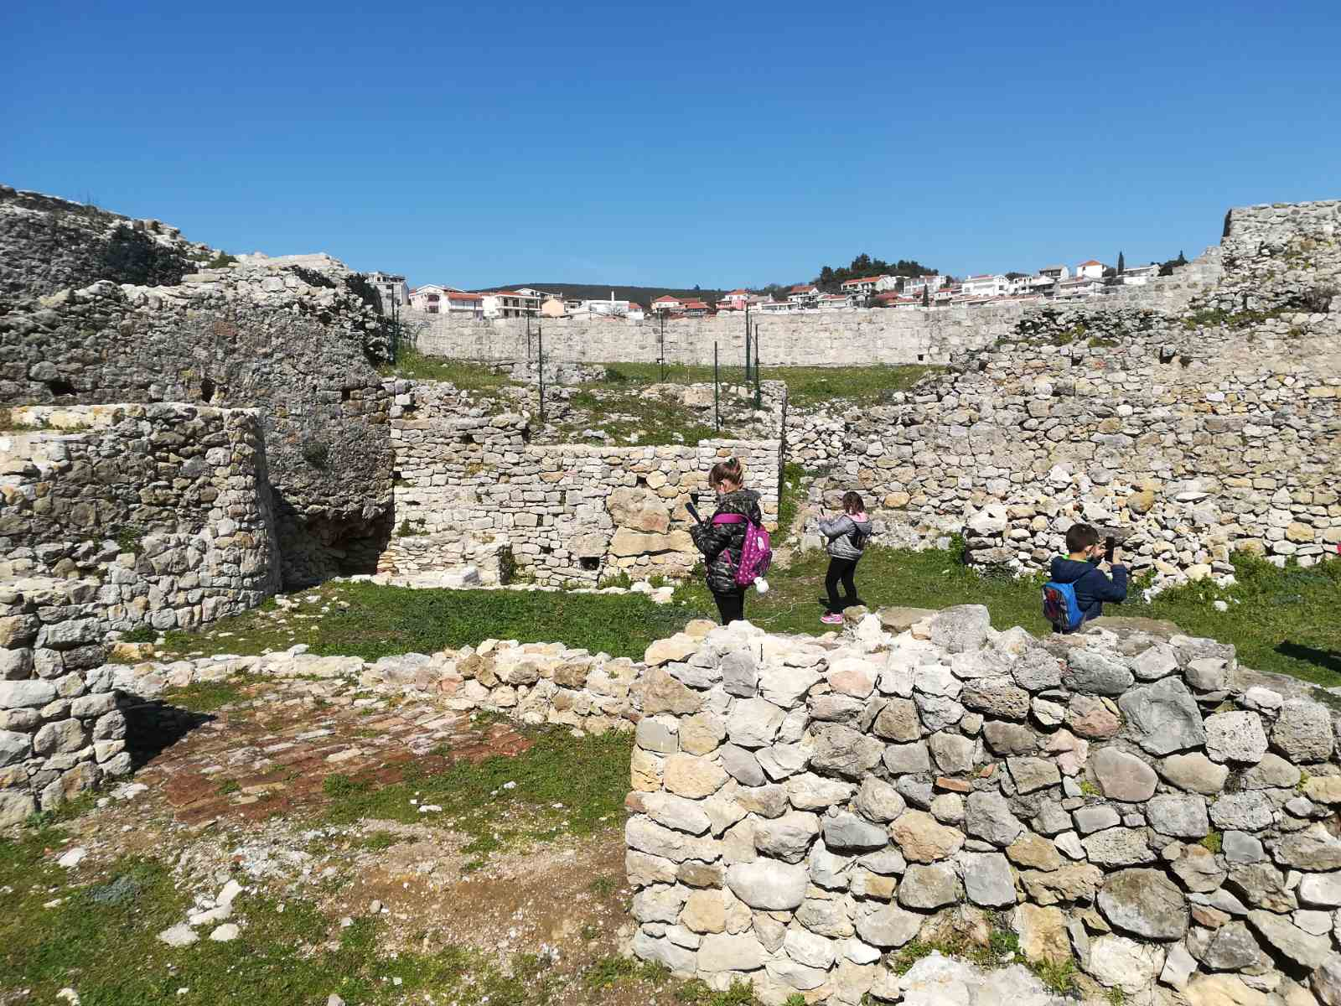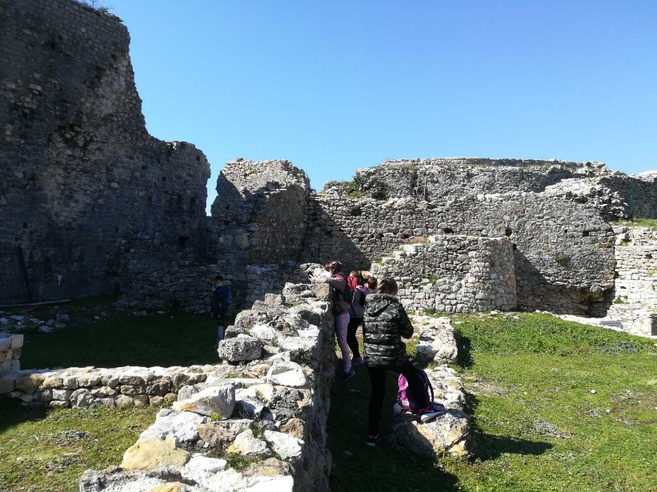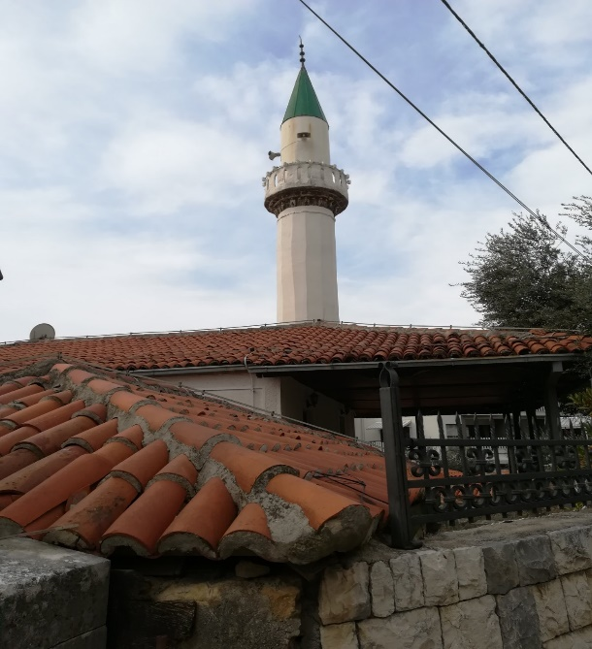

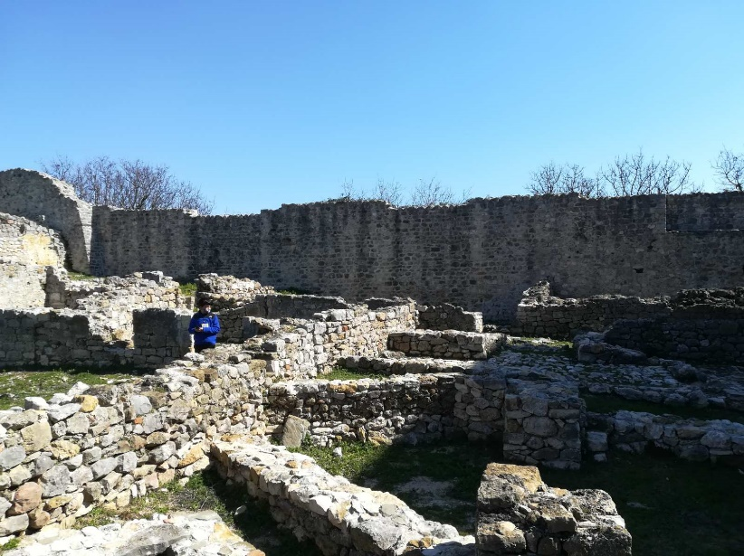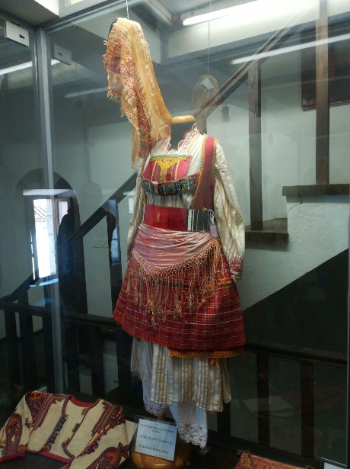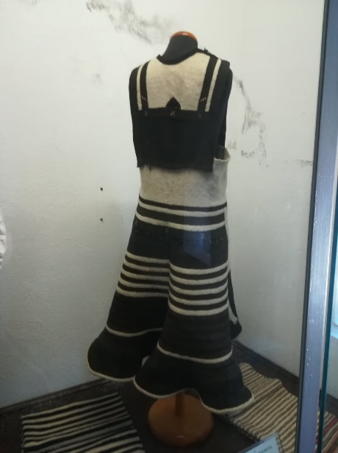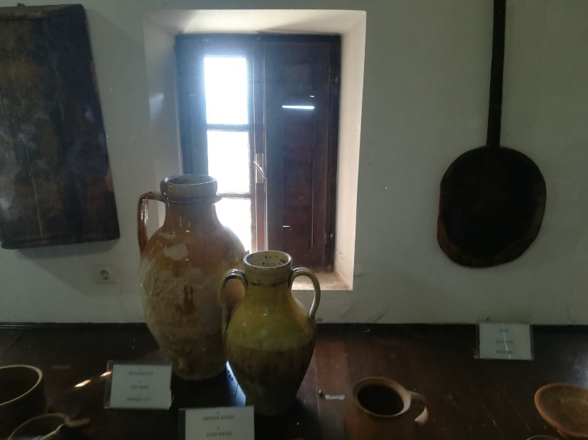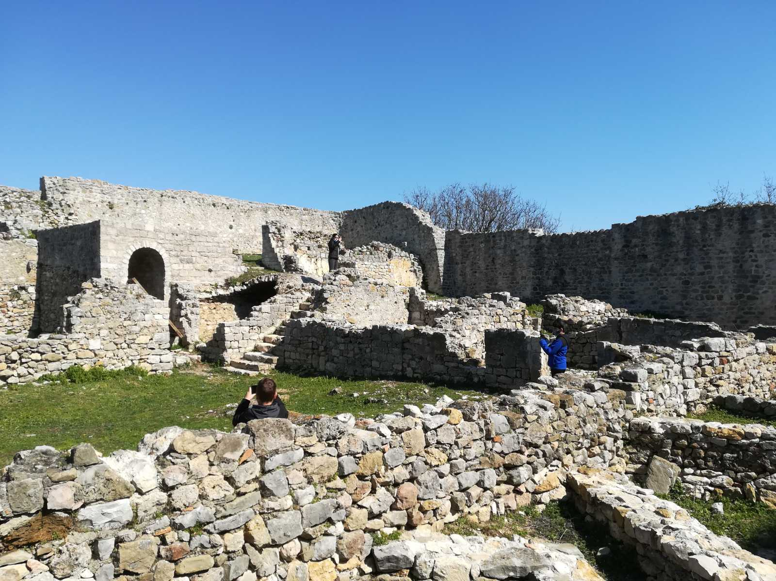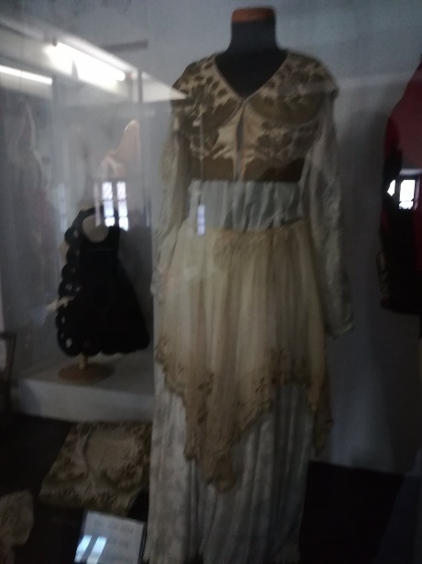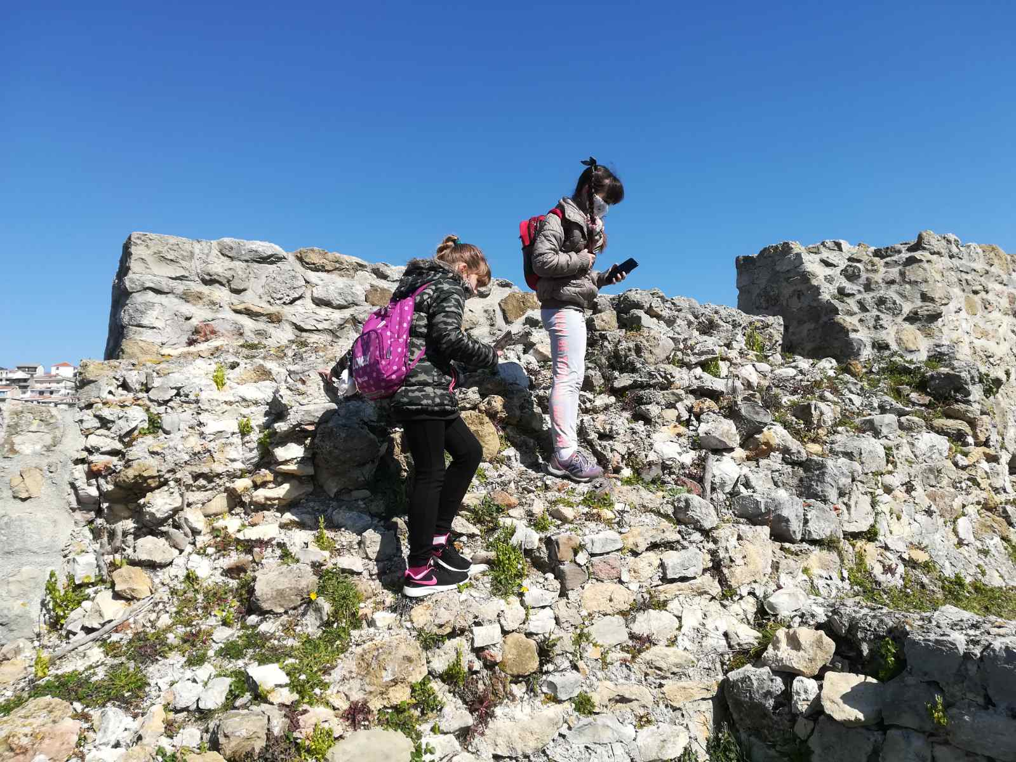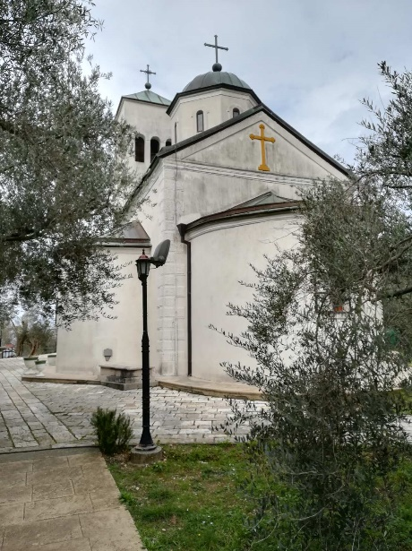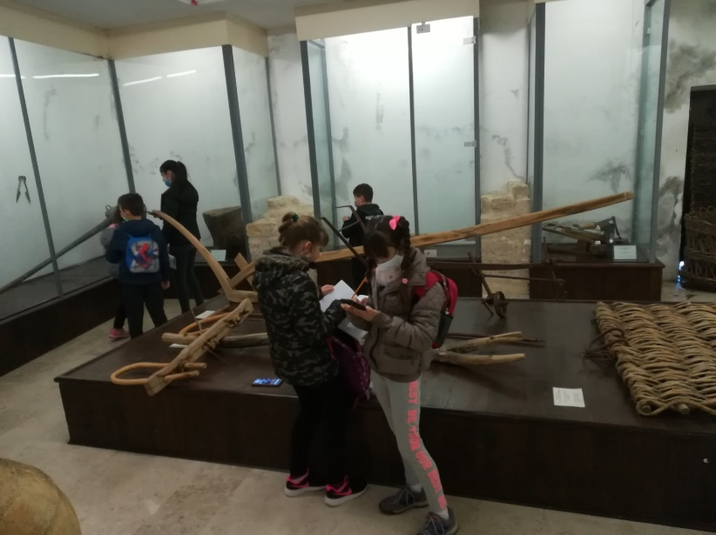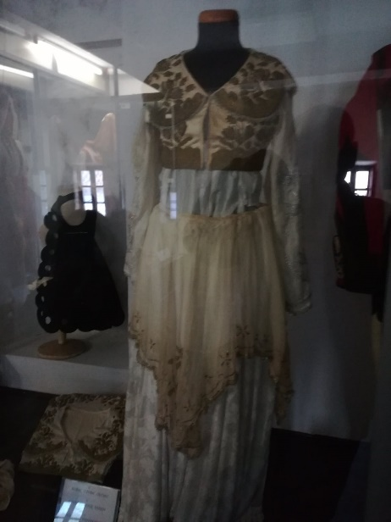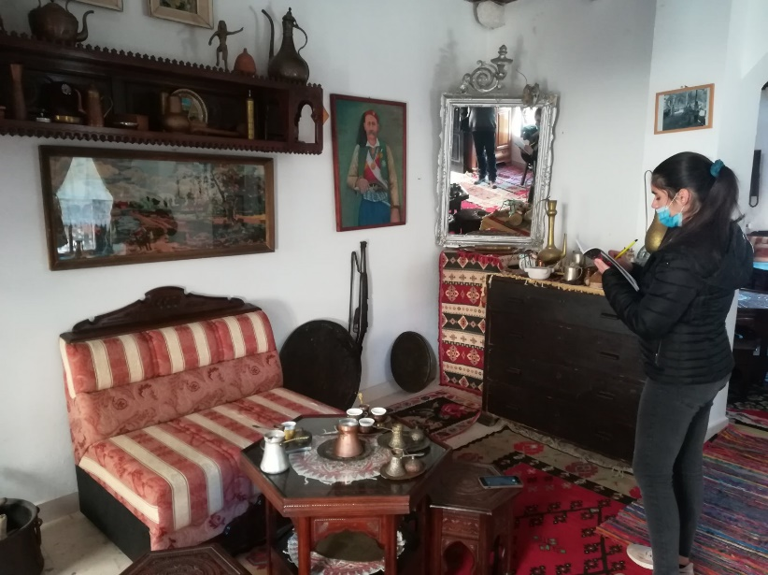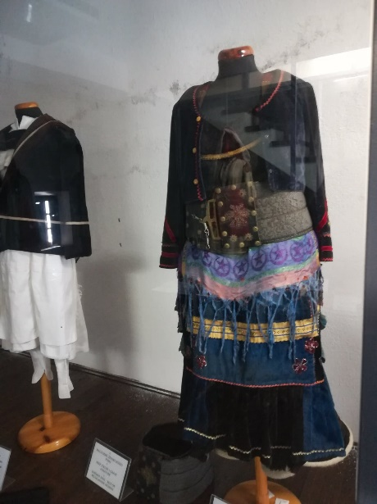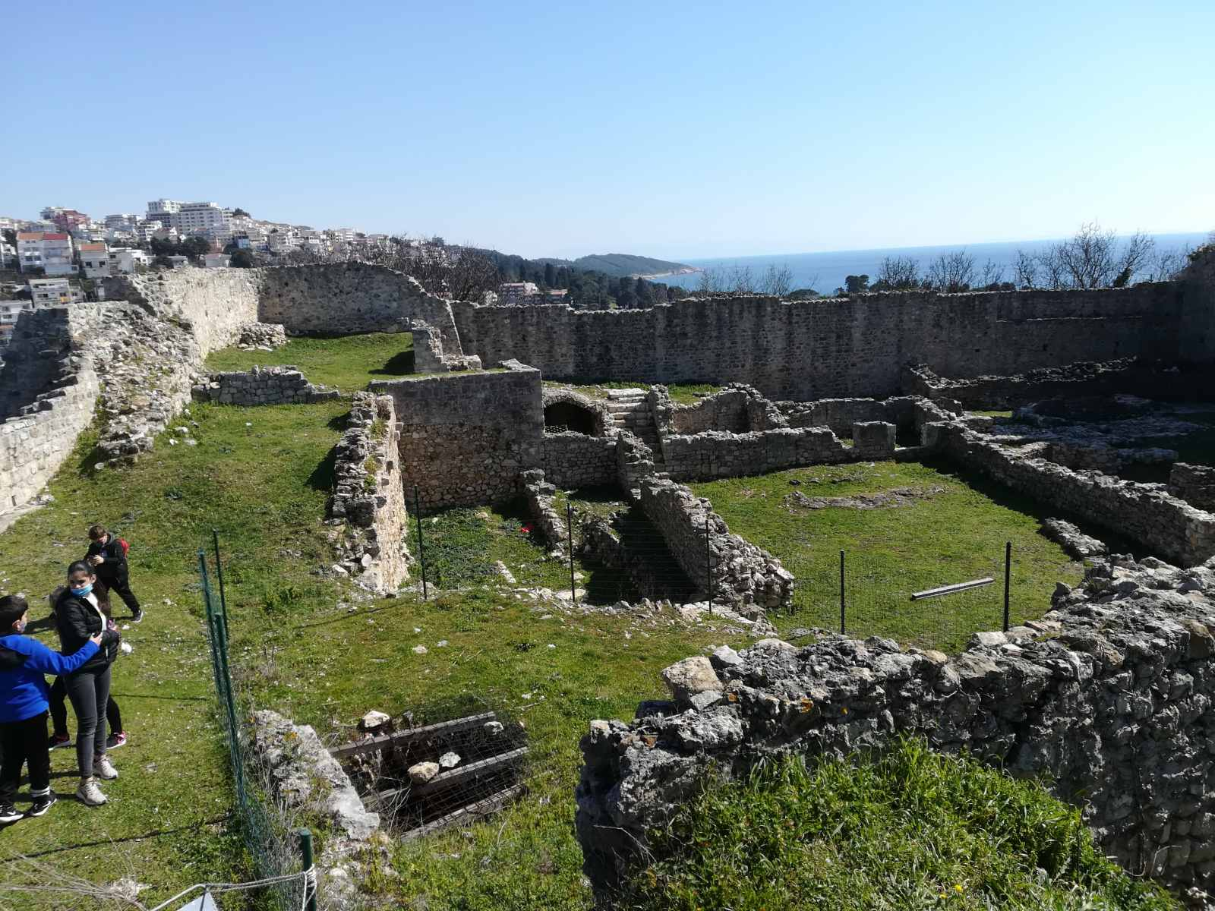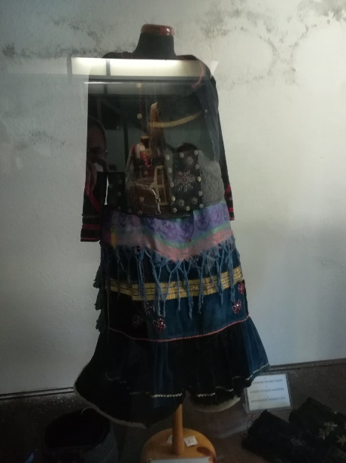71
